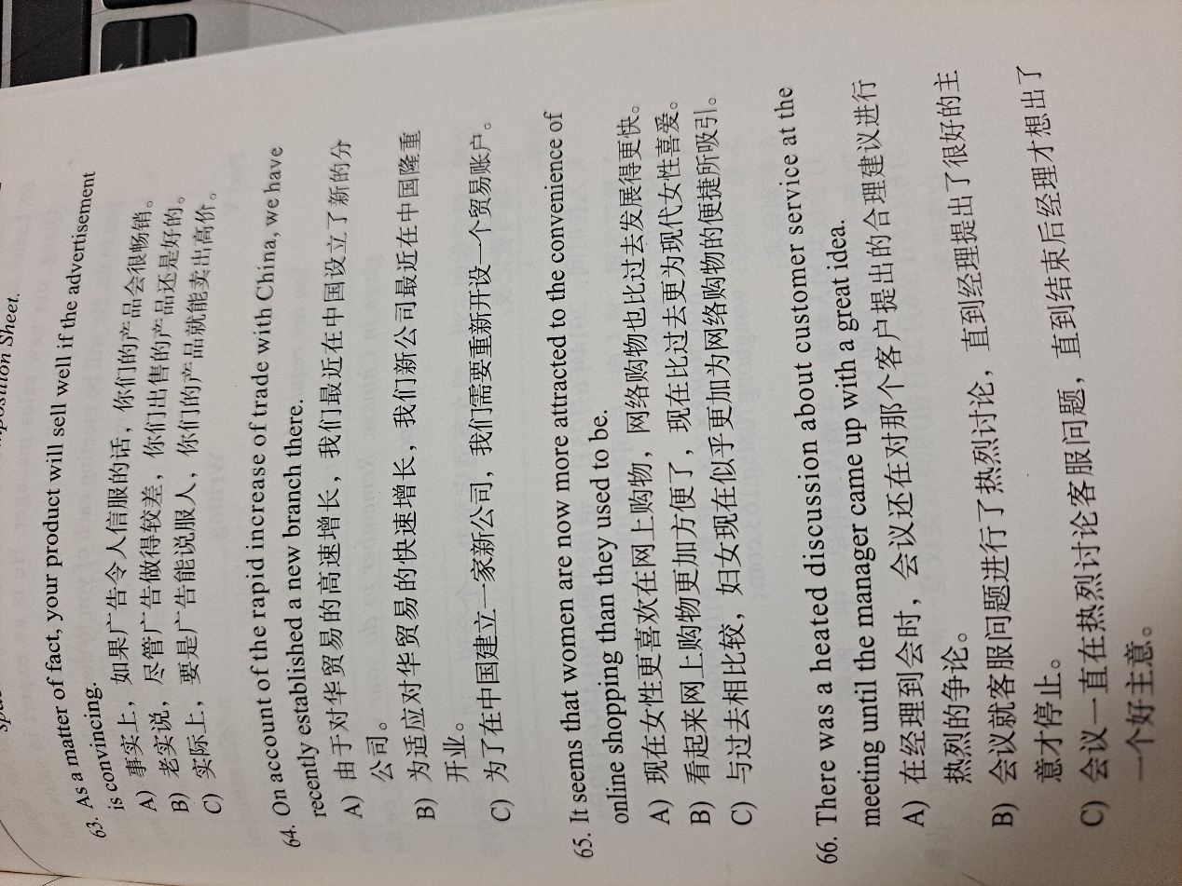

63A 64A 65C 66B

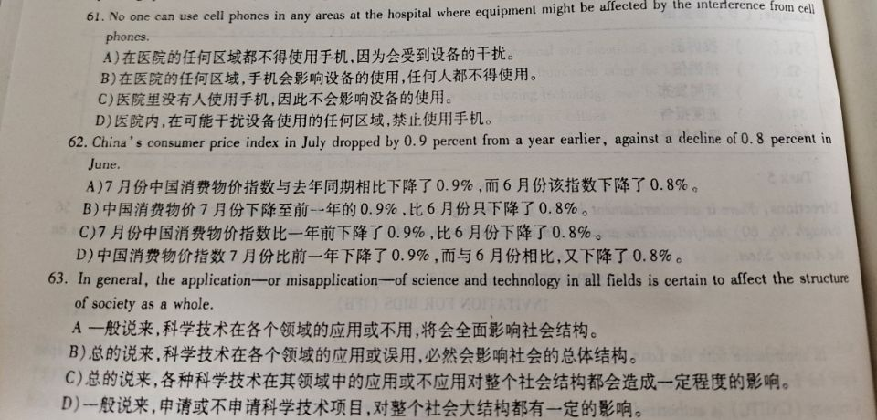

61D 62A 63B

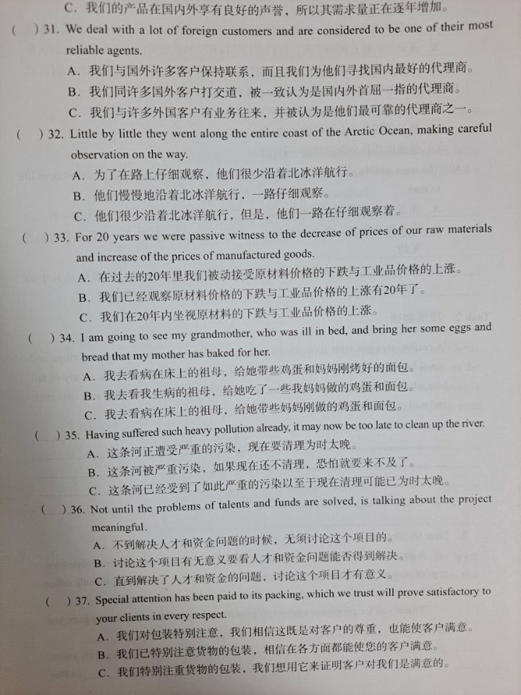

31C 32B 33A 34A 35C 36C 37B

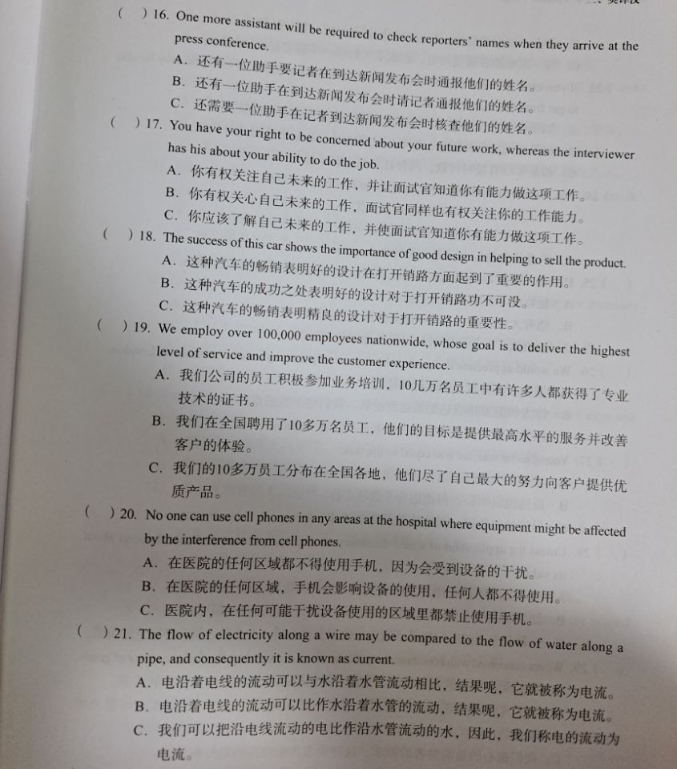

16C 17B 18A 19B 20C 21C

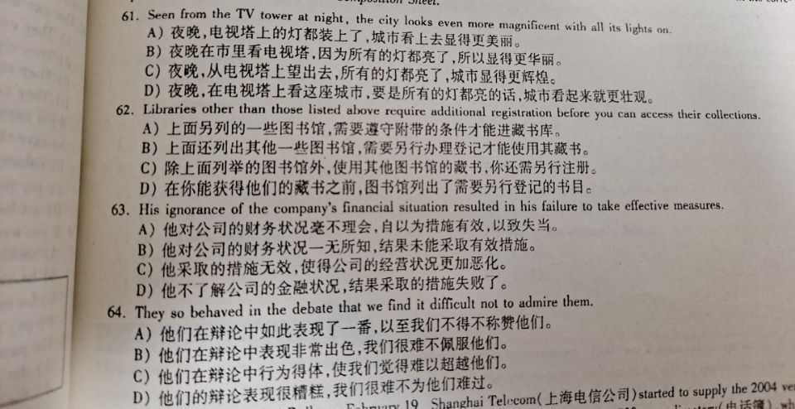

61

根据中国农历，每年的8月15日是中国

的传统节日-中秋节。中秋节中最重要的

活动是赏月。在晚上，人们聚集在一起

庆祝中秋节，抬头看月亮和吃月饼。中秋节

也是一个家庭重聚在一起的一个时间。

生活在离家很远的地方的人表达他们

对家乡和家人的思念。

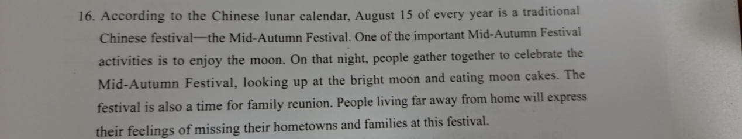

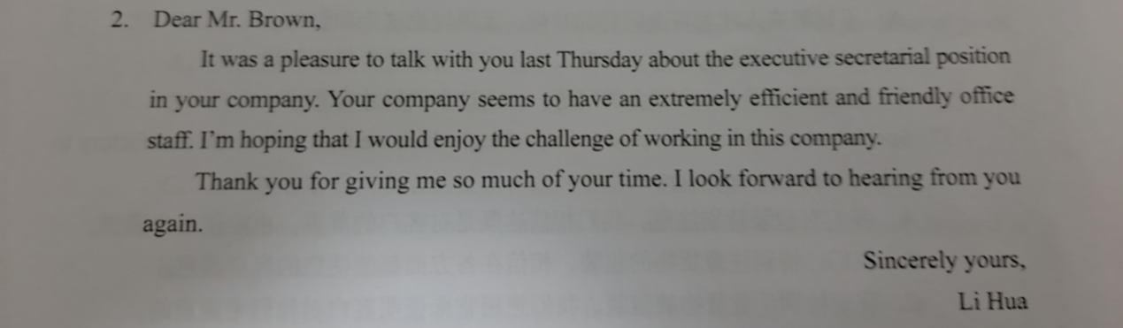

亲爱的Brown先生。

我非常荣幸在上个星期四和你面谈公司执行秘书工作的事。你的公司看起来效率高效和对职工友好。我希望我能够得到在这个职位。谢谢你给我这么多你的时间面谈。我期盼能再次听到你的声音。

前台部确实是饭店的神经中枢。前台的工作人员正在欢迎会员顾客，帮助他们拿行李，帮助他们登记入住，给他们房间的钥匙和邮件，回答旅店中有关活动的问题和旅店周边区域的环境，最终办理退房。事实上，除了在餐厅，大多数旅客和酒店员工的唯一直接接触是在前台。

